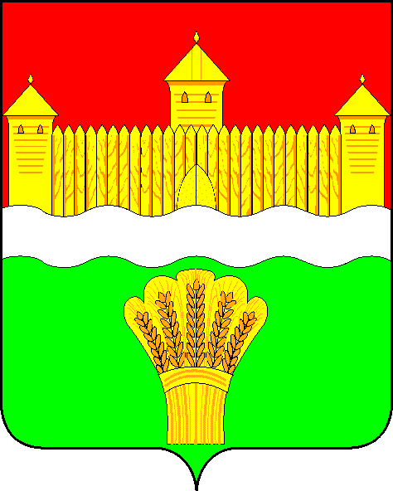
КЕМЕРОВСКАЯ ОБЛАСТЬ - КУЗБАСС
СОВЕТ НАРОДНЫХ ДЕПУТАТОВ
КЕМЕРОВСКОГО МУНИЦИПАЛЬНОГО ОКРУГА
ПЕРВОГО СОЗЫВА

СЕССИЯ № 45

Решение

от «29» сентября 2022 г. № 699
г. Кемерово

О ходе уборки нового урожая зерновых, картофеля и овощей открытого грунта в Кемеровском муниципальном округе в 2022 году

Заслушав начальника отдела растениеводства управления сельского хозяйства и продовольствия администрации Кемеровского муниципального округа о ходе уборки нового урожая зерновых, картофеля и овощей открытого грунта в Кемеровском муниципальном округе в 2022 году, руководствуясь ст. 27 Устава Кемеровского муниципального округа, Совет народных депутатов Кемеровского муниципального округа

РЕШИЛ:

1. Информацию начальника отдела растениеводства управления сельского хозяйства и продовольствия администрации Кемеровского муниципального округа о ходе уборки нового урожая зерновых, картофеля и овощей открытого грунта в Кемеровском муниципальном округе в 2022 году принять к сведению.
2. Направить информацию начальника отдела растениеводства управления сельского хозяйства и продовольствия администрации Кемеровского муниципального округа о ходе уборки нового урожая зерновых, картофеля и овощей открытого грунта в Кемеровском муниципальном округе в 2022 году главе Кемеровского муниципального округа.
3. Опубликовать настоящее решение в газете «Заря», официальном сетевом издании «Электронный бюллетень администрации Кемеровского муниципального округа» и официальном сайте Совета народных депутатов Кемеровского муниципального округа в сети «Интернет».
4. Контроль за исполнением решения возложить на Трусова С.Е. – председателя комитета по сельскому хозяйству, промышленности и экологии.
5. Настоящее решение вступает в силу со дня его официального опубликования.

Председатель
Совета народных депутатов
Кемеровского муниципального округа В.В. Харланович

